附件2

一、說明會議程

|  |  |
| --- | --- |
| **時間** | **研習會議程** |
| 09:00-09:30 | 報到 |
| 09:30-09:40 | 主席致詞 |
| 09:40-10:10 | 評量標準研發計畫簡介 |
| 10:10-10:20 | 休息 |
| 10:20-11:30 | 評量標準試辦計畫及申請程序說明 |
| 11:30-12:00 | 意見交流 |

二、說明會相關資訊

報到時間：101年6月19日（星期二）上午9時  
會議地點：國立臺灣師範大學教育學院大樓二樓202國際會議廳(位於師大圖書館校區，台北市大安區和平東路一段129號，校園地圖如下)

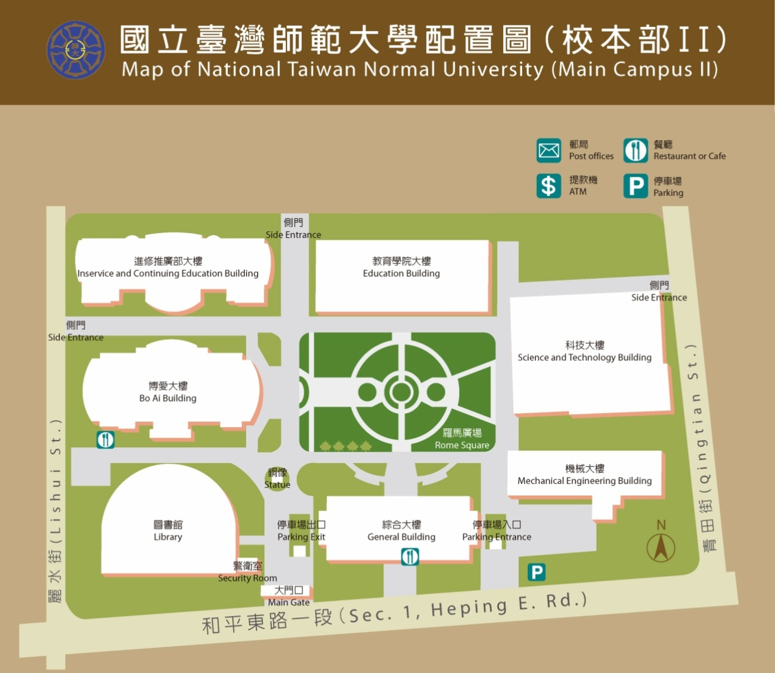

[交通資訊]

1. 搭乘捷運淡水線於古亭站下車，5號出口直走約10分鐘即可到達

2. 搭乘捷運文湖線於科技大樓站下車後，步行至和平東路轉搭15、18、235公車約5分鐘，於「師大綜合大樓」站下車即可到達。

**※欲報支交通費者，與會時請攜帶攜帶郵局或銀行的匯款帳號**，以便填寫交通費領據（需填寫的資料含郵局局名、局號、帳號或銀行名、分行名、帳號）。**搭乘飛機或高鐵者需提供票根或購買證明，回程票根請於正面簽名後以回郵信封(當天提供)寄回。**

**※欲申請6/11當天之代課費用，所需檢附資料為：**

**1. 假單影本**

2.有課務組或相關單位蓋章的課表（影本亦可），課表上需註記課堂時間。

**(若需匯款至貴校而非您本人戶頭，煩請提供貴校匯款帳號的存摺影本及收據，收據抬頭為國立臺灣師範大學)**